Memoria – Experimento 1 (Práctica 4, Parte 1)
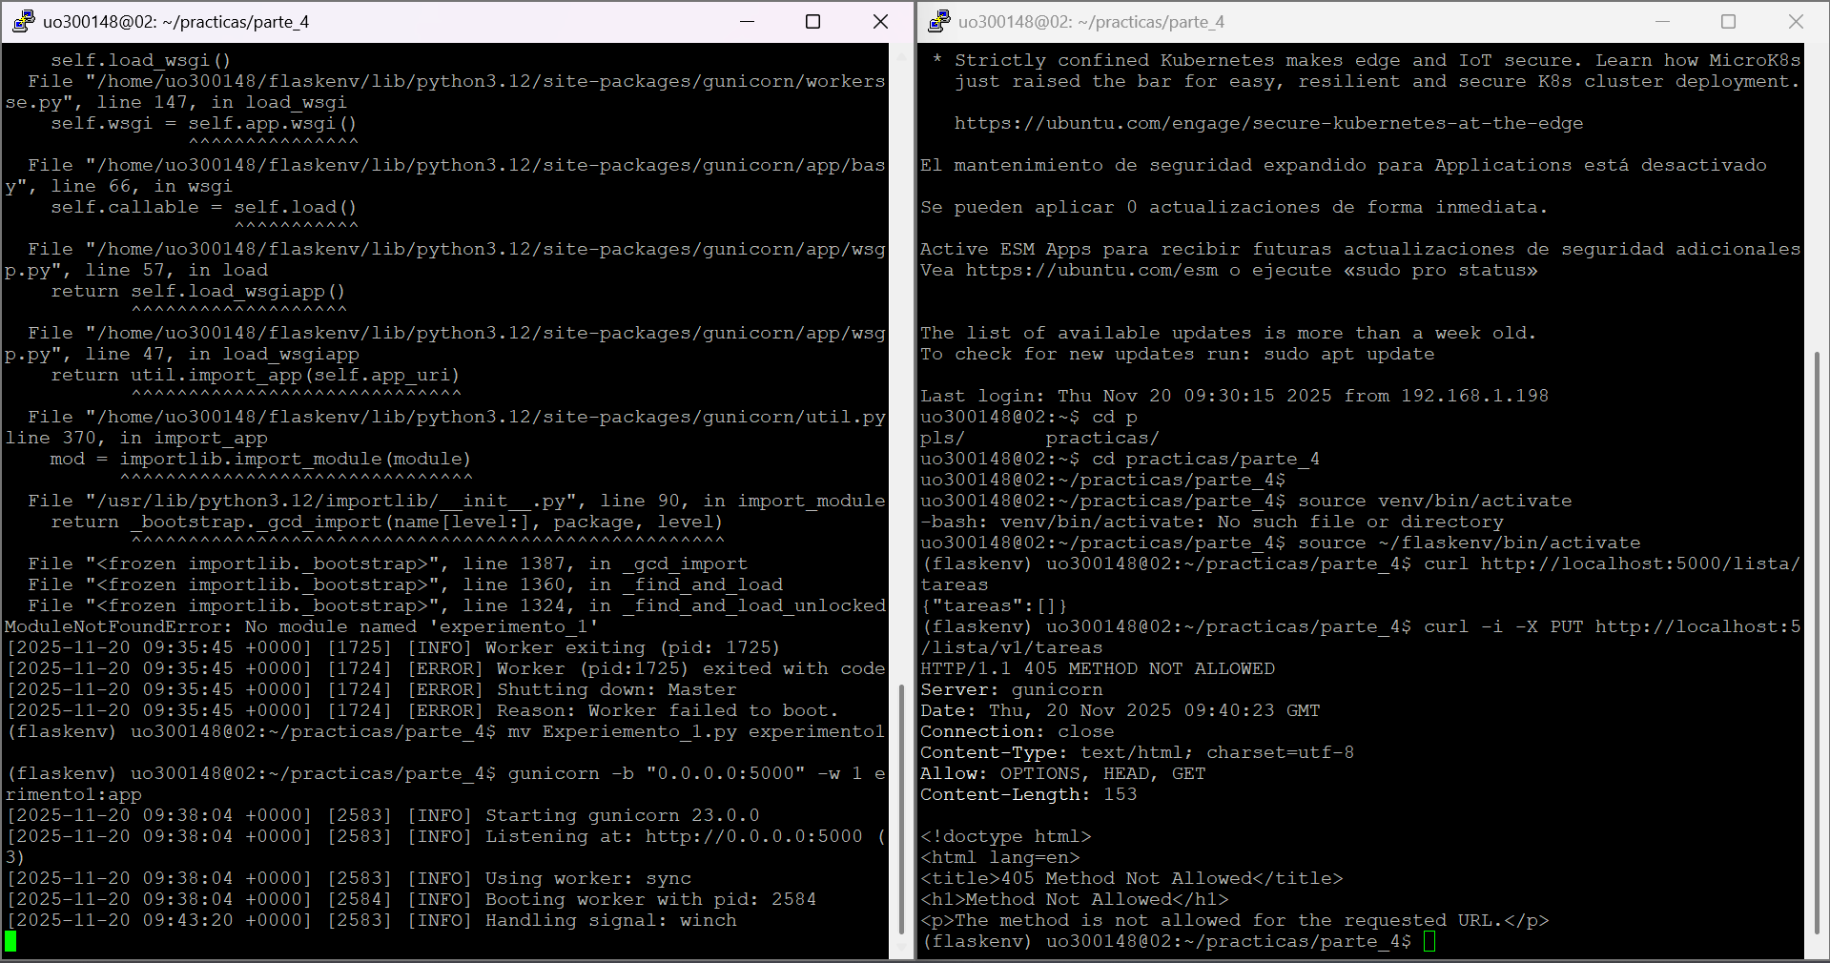

1. Objetivo
El objetivo de este experimento es comprobar el funcionamiento básico de un servidor Flask que expone el recurso GET /lista/v1/tareas, así como observar el comportamiento cuando se intenta acceder al mismo utilizando un método no permitido (PUT).

2. Preparación
Se preparó el entorno de trabajo creando el archivo experimento1.py en la máquina virtual, el cual contiene la implementación mínima del servidor Flask para gestionar las peticiones GET sobre '/lista/v1/tareas'. El entorno virtual se activó mediante el comando:
source ~/flaskenv/bin/activate
Una vez activado, el servidor se lanzó con gunicorn usando un único worker:
gunicorn -b "0.0.0.0:5000" -w 1 experimento1:app
Con esto, el servidor quedó escuchando en el puerto 5000 de la máquina virtual.

3. Pruebas realizadas
Se llevaron a cabo dos pruebas principales utilizando curl para interactuar con el servidor.
Prueba | Descripción | Resultado observado
GET /lista/v1/tareas | Solicitud para obtener la lista completa de tareas. | Respuesta 200 OK y un JSON con {"tareas": []}.
PUT /lista/v1/tareas | Solicitud con un método no permitido para este recurso. | Respuesta 405 Method Not Allowed.

4. Análisis de resultados
El comportamiento observado coincidió completamente con lo esperado. El método GET devuelve correctamente la lista de tareas (vacía en este caso). La ejecución de PUT sobre la misma ruta devuelve un error 405 Method Not Allowed, tal como muestra curl, ya que la ruta solo admite el método GET.

5. Observaciones en la consola del servidor
En la consola donde se estaba ejecutando gunicorn se registraron las peticiones recibidas. Se observó el acceso correcto mediante GET y la denegación del método PUT, junto con los códigos HTTP correspondientes. No se produjeron errores internos en el servidor.

6. Conclusión
El experimento permitió verificar el correcto funcionamiento del recurso GET /lista/v1/tareas y el manejo adecuado de métodos no permitidos. Flask y gunicorn gestionaron de forma apropiada las rutas y devolvieron las respuestas esperadas según la especificación REST.

